Annie Guillemot, Sénatrice du Rhône

Un grand débat pour dénouer le nœud ferroviaire lyonnais
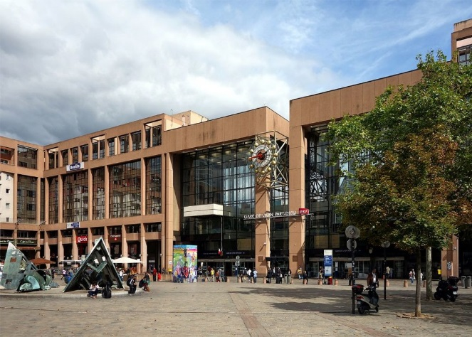J’ai signé, avec mes collègues Gilbert-Luc DEVINAZ Sénateur de la Métropole de Lyon et du Nouveau Rhône, Régis JUANICO Député de la Loire et Jean-Claude TISSOT Sénateur de la Loire, une tribune consacrée au grand débat public sur le noeud ferroviaire lyonnais.
Voici le texte de cette tribune :
« Après le grand débat, le grand débat ! S’il fera sûrement couler moins d’encre, ce débat public sur le nœud ferroviaire lyonnais est, pour nous parlementaires de gauche de la Loire et du Rhône, déterminant pour l’avenir de nos territoires et de nos concitoyens. Et c’est pourquoi nous appelons ces derniers à se saisir de ces moments de partage et d’échange et à s’y investir. Les mobilités ne se résument pas aux seuls déplacements. Les déplacements sont plus que des moyens de transport : ils façonnent nos villes, nos villages, nos quartiers et nos vies. Nos façons de nous déplacer organisent nos occupations, nos lieux de travail et d’habitation, notre rapport à l’espace ; bref, elles dessinent nos modes de vie et donc nos territoires.
C’est en fonction des réseaux de transport, de leur maillage, de leur fiabilité, de leur accessibilité et de leur rapidité, que les personnes décident où habiter, que les entreprises installent leurs usines ou leurs entrepôts. Les déplacements sont donc un vecteur de développement urbain. Aujourd’hui comme avant, les transports favorisent l’évolution et l’intégration des territoires.
La question du nœud ferroviaire lyonnais (NFL) déborde naturellement sur les territoires environnants. Contrairement à ce que son intitulé laisse à penser, ce débat public ne concerne pas que l’agglomération lyonnaise mais bien l’ensemble de la région Auvergne-Rhône-Alpes, de Saint-Etienne à Grenoble en passant par Bourg-en-Bresse, Vienne ou Chambéry. Le constat de la saturation du NFL est connu et partagé. La gare de la Part-Dieu accueille aujourd’hui quatre fois plus de passagers que ce qui était prévu au départ. Dans dix ans, la prévision s’aggrave à sept fois plus de passagers. Chaque jour, l’agglomération lyonnaise est traversée par plus de 1 100 trains de voyageurs ou de fret. Cette situation provoque naturellement une saturation complète du réseau en heures de pointe. Il ne s’agit pas ici de multiplier les chiffres car ils ne disent pas tout des conséquences concrètes de cette congestion. Quiconque a déjà pris le TER depuis Saint-Etienne ou Ambérieu sait ce que cela signifie. Trains retardés ou annulés, retards au travail, stress quotidien pour savoir à quelle heure arriver le soir, à quelle heure récupérer les enfants et parfois l’obligation de changer ou d’abandonner son emploi.
Si le constat est bien partagé, les solutions proposées ne le sont pas : d’où l’intérêt d’organiser un débat public qui mette en partage l’ensemble des scénarios proposés. Nous nous félicitons donc de sa mise en œuvre. A travers cette tribune et par nos présences dans les différentes réunions publiques, nous marquons notre volonté de nous y investir et d’apporter des solutions concrètes.
Plusieurs principes guident notre participation.
Tout d’abord, nous souhaitons un accord clair sur la méthode et les conditions du débat. Son objet est de discuter les scénarios élaborés par la SNCF pour résorber l’engorgement ferroviaire de Lyon, notamment par la création de deux voies nouvelles entre Saint-Clair et Guillotière, l’extension de la gare de la Part-Dieu et la mise à quatre voies de la portion entre Saint-Fons et Grenay. Ces projets doivent répondre aux objectifs généraux qui sont d’anticiper une augmentation du trafic ferroviaire, d’éviter que le fret transite par Lyon et d’améliorer les dessertes, en particulier vers Grenoble et Saint-Etienne.
La première condition d’un débat est bien de ne pas fermer ledit débat. Il nous apparait donc nécessaire qu’une autre hypothèse soit étudiée : celle d’un troisième scénario. Les scénarios 1 et 2 visent à la création de deux voies supplémentaires dans la traversée de Lyon soit en surface le long des voies déjà existantes (scénario 1), soit en souterrain avec la création d’une nouvelle gare (scénario 2). Une troisième proposition serait de réfléchir à la manière d’atteindre les objectifs initiaux sans les travaux extrêmement lourds prévus dans ces deux scénarios.
De même, dans l’estimation financière de ces deux premiers scénarios, quel est le degré de précision des chiffrages proposés ? Par exemple, dans le scénario aérien qui est présenté comme moins onéreux que le scénario souterrain (2,2 milliards d’€ contre 3,7 milliards d’€), est-ce que le coût des expropriations est bien estimé ?
Autre question, sur le périmètre du débat. Nous entendons l’argument qui est de dire : nous ne pouvons pas discuter de tout. Mais dans le domaine des mobilités, l’intermodalité est bien l’enjeu : cette articulation entre tous les modes de transport collectifs (train, métro, tramway) ou individuels (vélo, voiture, etc.) fait que nous devons avoir une vision globale et intégrer une vision large des territoires. Dans ce cadre, la question de petites lignes doit être impérativement prise en compte en tant qu’élément important d’une stratégie de maillage de nos territoires, indispensable à la construction de réponses face aux besoins de transports de nos concitoyens.
Si nous voulons anticiper une augmentation du trafic ferroviaire, il faut intégrer à la réflexion les alternatives à l’A45 actuellement à l’étude. La situation de congestion croissante du NFL se traduit par une forte irrégularité des trains et une impossibilité d’augmenter les circulations ferroviaires aux heures de pointe, empêchant tout développement de nouvelle offre sur la liaison entre Saint-Etienne et Lyon.
Si nous voulons écarter le fret du centre de l’agglomération, nous devons par ailleurs évoquer le projet de contournement ferroviaire de l’agglomération lyonnaise (CFAL) dans cette réflexion publique.
Concernant les solutions, nous souhaitons soumettre plusieurs réflexions au débat. Aujourd’hui, le temps de parcours entre le Sud de la Loire et Lyon est directement dépendant des conditions d’accès à la gare de la Part-Dieu. Ainsi, le seul moyen de réduire, ou a minima de sécuriser le temps de parcours, est de résoudre les contraintes d’exploitation en entrée de la Part-Dieu. Si la possibilité de faire arriver des trains depuis Saint Etienne directement à la gare de Jean Macé, souvent évoquée, mérite d’être approfondie, une solution plus globale pourrait consister en la dissociation des flux nationaux et internationaux des flux régionaux.
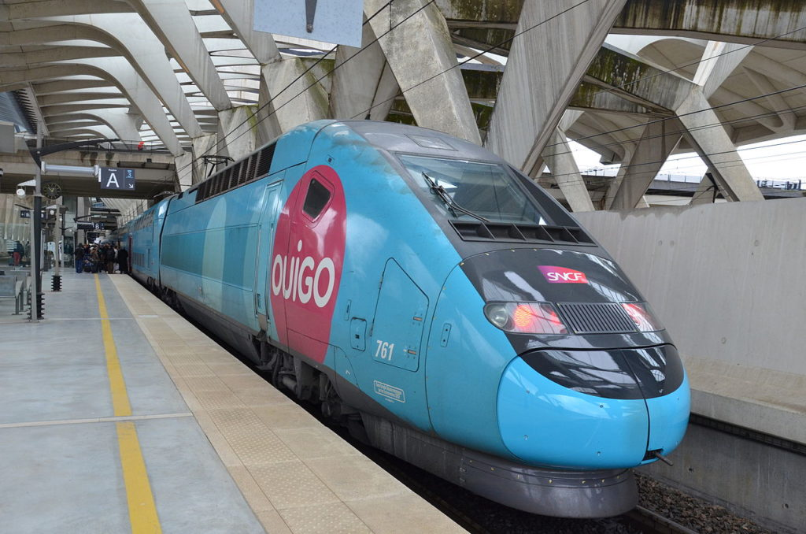La réalisation du CFAL représente à cet égard une étape décisive pour détourner une partie du fret national qui aujourd’hui, faute d’alternative, passe sur le tronçon ferroviaire le plus chargé. Avec cette réalisation, outre l’amélioration potentielle du temps de parcours entre Saint-Etienne et Lyon et l’augmentation du nombre de trains pouvant circuler sur l’axe par la libération de sillons tant convoités pour les liaisons régionales, s’ouvrirait également la possibilité de créer une liaison directe entre le Sud Loire et l’aéroport de Saint Exupéry.
Plus largement, on peut considérer que le CFAL pourrait potentiellement permettre de faire de la gare de Saint-Exupéry, aujourd’hui largement sous-exploitée, la troisième grande gare lyonnaise (avec Perrache et Part-Dieu), désengorgeant par la même occasion les deux autres et le NFL. Elle pourrait constituer également une porte d’entrée pour le trafic issu de l’Isère ou de l’Ain. Le développement des trains Ouigo serait ainsi en capacité, à terme, de supporter des liaisons nationales de type Marseille / Paris sans passer par le centre de Lyon.
Pour conclure, l’enjeu de ce grand débat est bien d’éclairer la décision par un partage de toutes les solutions et une participation citoyenne active. Nous nous y inscrirons donc avec volontarisme. Mais, in fine, il reviendra bien aux décideurs politiques de trancher entre des solutions parfois contradictoires où le « en même temps » ne sera pas tenable. Par ailleurs, il faudra être en capacité de trancher vite : le qualificatif de « long terme » adossé au NFL ne saurait justifier le report de décisions attendues depuis déjà trop longtemps.
Surtout, les enjeux des mobilités évoluent plus vite que le calendrier technocratique.
Au-delà du grand débat sur le NFL, nous appelons également de nos vœux l’organisation sans délai du grand débat multimodal préconisé par le rapport Duron pour concevoir, de manière largement concertée entre les départements de la Loire, du Rhône, de l’Ain et de l’Isère, sans tabou ni dogmatisme, les modalités concrètes d’amélioration rapide et durable des liaisons quotidiennes entre ces territoires dans un cadre de réflexion à la hauteur des enjeux de mobilité du 21ème siècle ».

